**ESCUELA NORMAL DE EDUCACIÓN PREESCOLAR**

**Licenciatura en Educación preescolar**

**Ciclo escolar 2018 – 2019**



**​ADECUACIÒN CURRICULAR**

**TRABAJO GLOBAL**

**Nombre de la alumna: __________________________________________**

**Nombre del trabajo: __________________________________________**

Nombre del docente: ____________________________________________

**Número de lista _______________ Grupo: 2° ­­____**

**fecha___________________________**

Trabajo Global Ensayo

**Determina de manera escrita su visión de personal de conceptos, teorías, y principios de una temática de manera escrita**

Perfil De Egreso De La Educación Normal

El perfil de egreso constituye el elemento referencial y guía para la construcción del plan de estudios, se expresa en competencias que describen lo que el egresado será capaz de realizar al término del programa educativo y señala los conocimientos, habilidades, actitudes y valores involucrados en los desempeños propios de su profesión. Comprende las competencias genéricas y las profesionales, así como sus unidades o elementos.

Competencias Profesionales.

Las competencias profesionales expresan desempeños que deben demostrar los futuros docentes de educación básica, tienen un carácter específico y se forman al integrar conocimientos, habilidades, actitudes y valores necesarios para ejercer la profesión docente y desarrollar prácticas en escenarios reales. Estas competencias permitirán al egresado atender situaciones y resolver problemas del contexto escolar; colaborar activamente en su entorno educativo y en la organización del trabajo institucional. Las competencias profesionales que se definieron son las siguientes:

Diseña planeaciones didácticas, aplicando sus conocimientos pedagógicos y disciplinares para responder a las necesidades del contexto en el marco del plan y programas de estudio de la educación básica.

* Realiza diagnósticos de los intereses, motivaciones y necesidades formativas de los alumnos para organizar las actividades de aprendizaje.
* Diseña situaciones didácticas significativas de acuerdo a la organización curricular y los enfoques pedagógicos del plan y los programas educativos vigentes.
* Elabora proyectos que articulan diversos campos disciplinares para desarrollar un conocimiento integrado en los alumnos.
* Realiza adecuaciones curriculares pertinentes en su planeación a partir de los resultados de la evaluación.
* Diseña estrategias de aprendizaje basadas en las tecnologías de la información y la comunicación de acuerdo con el nivel escolar de los alumnos.

Genera ambientes formativos para propiciar la autonomía y promover el desarrollo de las competencias en los alumnos de educación básica.

* Utiliza estrategias didácticas para promover un ambiente propicio para el aprendizaje.
* Promueve un clima de confianza en el aula que permita desarrollar los conocimientos, habilidades, actitudes y valores.
* Favorece el desarrollo de la autonomía de los alumnos en situaciones de aprendizaje.
* Establece comunicación eficiente considerando las características del grupo escolar que atiende.
* Adecua las condiciones físicas en el aula de acuerdo al contexto y las características de los alumnos y el grupo.

Emplea la evaluación para intervenir en los diferentes ámbitos y momentos de la tarea educativa.

* Utiliza la evaluación diagnóstica, formativa y sumativa, de carácter cuantitativo y cualitativo, con base en teorías de evaluación para el aprendizaje.
* Participa en procesos de evaluación institucional y utiliza sus resultados en la planeación y gestión escolar.
* Realiza el seguimiento del nivel de avance de sus alumnos y usa sus resultados para mejorar los aprendizajes.
* Establece niveles de desempeño para evaluar el desarrollo de competencias.
* Interpreta los resultados de las evaluaciones para realizar ajustes curriculares y estrategias de aprendizaje.

Propicia y regula espacios de aprendizaje incluyentes para todos los alumnos, con el fin de promover la convivencia, el respeto y la aceptación.

* Atiende a los alumnos que enfrentan barreras para el aprendizaje y la participación a través de actividades de acompañamiento.
* Atiende la diversidad cultural de sus alumnos, para promover el diálogo intercultural.
* Promueve actividades que favorecen la equidad de género, tolerancia y respeto, contribuyendo al desarrollo personal y social de los alumnos.
* Actúa oportunamente ante situaciones de conflicto en la escuela para favorecer un clima de respeto y empatía.

DESCRIPCION O DESARROLLO

**Rubrica**



ESCUELA NORMAL DE EDUCACIÓN PREESCOLAR LICENCIATURA EN EDUCACIÓN PREESCOLAR

CICLO ESCOLAR 2018-2019

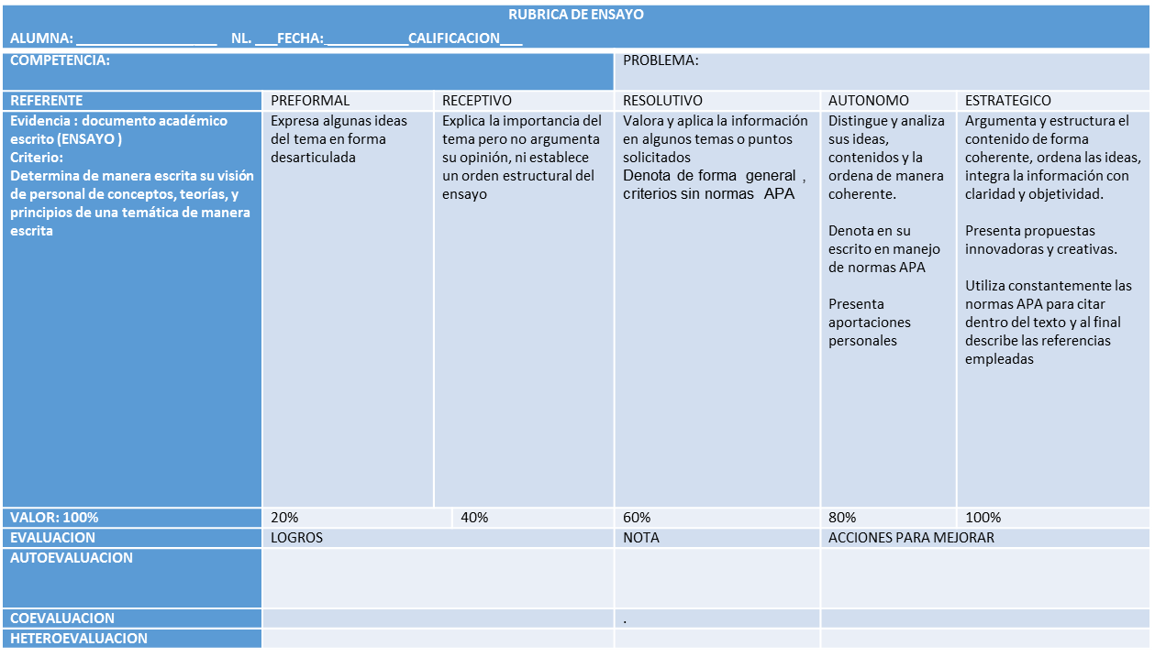TRABAJO GLOBAL